Zadání:
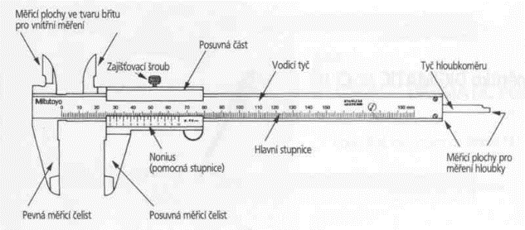
Pomocí sady rovnoběžných měrek ověřte přesnost 5 posuvných měřítek. Přesnost rozměrů volte s ohledem na přesnost posuvky. Kontrolu proveďte na 10 rozměrech v celém rozsahu posuvky. Z případných odchylek sestrojte korekční křivku.

Seznam pomůcek
- Sada rovnoběžných měrek
- 5 posuvných měřítek
- Program Excel

Teorie měření:
Měřítko se skládá ze dvou částí. Na pevné části je základní stupnice (v milimetrech a palcích), na posuvné části je index s noniem. Měřítko má zpravidla dva páry ramen, větší pro měření vnějších rozměrů, menší zahrocené pro měření rozměrů vnitřních (například otvorů), a na dolním konci výsuvný hloubkoměr pro měření hloubky. Páčka (případně šroubek) na posuvné části slouží k jejímu uvolnění a aretaci.
K dispozici máme posuvná měřítka s rozsahem 0 - 125 mm a 0 - 200 mm

Postup měření
1. Zvolíme etalon – rovnoběžné měrky
2. 10 měrek změříme 5 posuvnými měřítky
3. Změřené výsledky zapíšeme a dosadíme do korekčních křivek

5) Naměřené hodnoty, vypočítané hodnoty
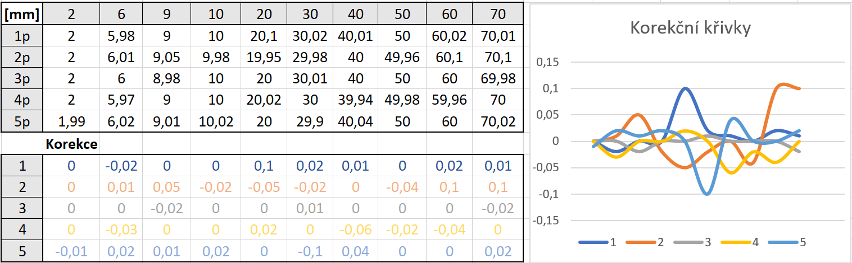
3
2
5
4
1

6) Závěr
Ukázalo se, že každá posuvka měří jinak přesně, jde o určitou nepřesnost rozměrů rovnoběžných měrek s odlišností přesnosti samotných posuvných měřítek. Lišilo se samotné měření, např. u některých rozměrů jsme posuvku dotáhli trochu méně.

